ESCOLA SENAI “A. JACOB LAFER”

CURSO TÉCNICO EM ELETROELETRÔNICA

ALUNO 1

ALUNO 2

ALUNO 3

ALUNO 4

TÍTULO DO PROJETO

SANTO ANDRÉ

2024

**RESUMO**

Fomos contratados como desenvolvedores para criar uma aplicação web

que permita ao Banco do Brasil gerenciar seus fornecedores e produtos de forma mais

eficiente. A aplicação deve proporcionar uma interface intuitiva para que os

funcionários possam cadastrar, atualizar, visualizar e excluir informações sobre

fornecedores e produtos.

**SUMÁRIO**

1 INTRODUÇÃO 11

1.1 Justificativa 11

1.2 Problema 11

1.3 Objetivos 11

**1.3.1 Objetivo geral 11**

**1.3.2 Objetivos específicos 11**

2 EMBASAMENTO TEÓRICO 13

2.1 Viabilidade Técnica 13

2.2 Viabilidade Econômica 13

3 DESENVOLVIMENTO 14

3.1 Solução Inicial 14

**3.1.1 Protótipo 14**

**3.1.3 Descritivo de funcionamento do projeto 15**

4 Fluxograma da programação 18

4.1 Programação 20

4.2 Melhorias 20

5 CONSIDERAÇÕES FINAIS 21

REFERÊNCIAS 22

APÊNDICE D – CÓDIGO DA PROGRAMAÇÃO 26

# INTRODUÇÃO

Desenvolvemos o nosso trabalho encima da proposta solicitada a nossa empresa pelo Banco Do Brasil, seguindo os requisitos de aplicação passados na primeira documentação.

## Justificativa

O banco gostaria de uma nova alternativa para melhorar suas formas de cadastros

## Problema

O banco não estava, mas satisfeito com as formas de cadastros pelo seu site, assim solicitando uma nova proposta para a melhoria de cadastro em suas plataformas

## Objetivos

Crias 5 novas telas de acesso utilizando uma boa tecnologia e programação, para que não a mais erros que acarretaram em algum novo problema em seus cadastros

### Objetivo geral

Objetivo principal é a melhoria dos sistemas de cadastros do Banco Do Brasil

### Objetivos específicos

Criaremos 5 novas telas de acesso utilizando algumas tecnologias de programação para melhor desempenho da empresa em suas telas de cadastro, assim como está proposto na documentação 1 passada pelo banco. Foi desenvolvida pensando na acessibilidade, conforto e segurança de cada usuário, trazendo mais eficiência ao realizar alguma tarefa de cadastro e aplicação de produtos.

# EMBASAMENTO TEÓRICO

O Banco do Brasil, uma das maiores instituições financeiras do país, tem como foco atender um público diversificado, oferecendo uma gama de produtos que abrange serviços bancários, investimentos, empréstimos e seguros. Com uma abordagem fundamentada nos princípios de sustentabilidade, o banco busca garantir a segurança e a qualidade de suas transações, além de contribuir para um sistema financeiro mais responsável. No contexto da digitalização, uma tendência crescente no setor bancário, o Banco do Brasil enfrentou o desafio de modernizar seus processos internos. Embora atualmente esses processos ainda dependam de sistemas legados e documentos físicos, a administração do banco permite a necessidade de transformação digital para aumentar a eficiência operacional. Estudos apontam que a digitalização pode melhorar essa eficiência em até 30%, permitindo uma melhor alocação de recursos e a redução de erros. Dessa forma, a adoção de soluções digitais é crucial para que o Banco do Brasil continue competitivo em um mercado financeiro cada vez mais dinâmico e tecnológico.

## Viabilidade Técnica

Alguns dos recursos que iremos usar para desenvolver esse trabalho serão:

* HTML: é a linguagem de marcação mais usada no desenvolvimento de páginas e aplicações da web. O objetivo principal da HTML é estruturar as páginas de aplicação.
* CSS: é uma linguagem baseada em regras. — Você define regras especificando grupos de estilo que devem ser aplicados para elementos particulares ou grupos de elementos na sua página web. O objetivo principal do CSS é estilizar e criar um design atraente e responsivo.
* SQL: é usado para limpar, transformar e analisar dados armazenados em bancos de dados. O SQL tem como principal objetivo o desenvolvimento da parte de banco de dados
* PHP: é uma linguagem de programação voltada para o desenvolvimento de aplicações para a web e para criar sites, favorecendo a conexão entre os servidores e a interface do usuário.
* FIGMA: é uma plataforma online de criação de interfaces, wireframes e protótipos. Seu papel é oferecer recursos de design de telas para aplicações variadas, permitindo que times de Design trabalhem em conjunto no mesmo projeto remotamente e simultaneamente.

## Viabilidade Econômica

Nosso projeto traz uma boa parte de programação assim a contratação de programadores experientes é muito necessário para que possa correr tudo como está planejado

# DESENVOLVIMENTO

Nossa ideia se inicia dividindo as tarefas principais com os membros da esquipe para que todos possam realizar o trabalho com dedicação e sem exaustão por muito trabalho, após cada tópico dividido entre os membros realizamos as pesquisas afundo para entender e analisar qual seria a melhor opção para o andamento do projeto.

Começamos com nossos cronogramas para termos certeza de como o projeto ira ser montado e seu tempo para entrega final. Seguimos à risca o que foi solicitado pela empresa, após uma base do projeto montada começamos a pensar qual seria a melhor programação proposta para o desenvolvimento com eficiência solicitado.

Escolhemos a programação de HTML CSS, também trabalhamos a interface. Cada tela foi desenvolvida pensando na acessibilidade, conforto e segurança de cada usuário, trazendo mais eficiência ao realizar alguma tarefa e aplicação de produtos.

## Solução Inicial

A solução inicial foi seguir a documentação passada pelo banco assim seguindo as normas pedidas e montando um projeto que preencha todos os requisitos para que a mobilidade de cadastro fosse 100% eficaz.

### Protótipo

Elaborar um texto descrevendo e explicando o que é o projeto, e se possível apresente na forma de um croqui, esboço ou foto do protótipo do projeto a ser construído conforme o exemplo da figura 1.

Pode ser foto ilustrativa do painel ou caixa contendo o projeto.

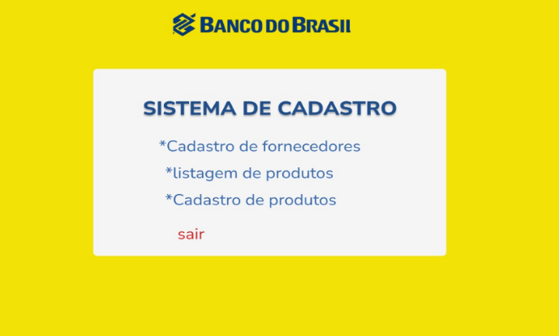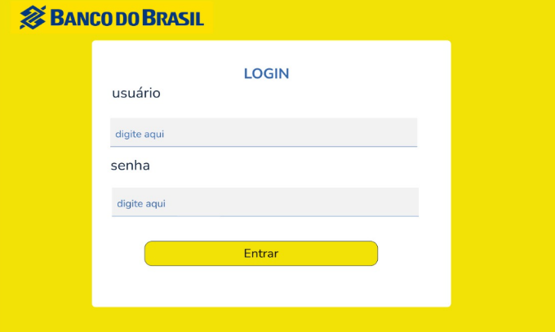

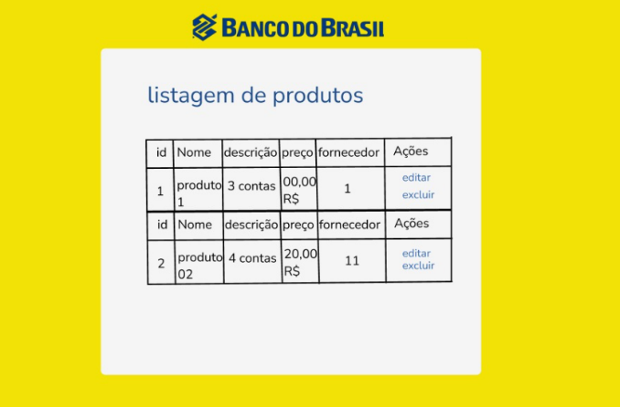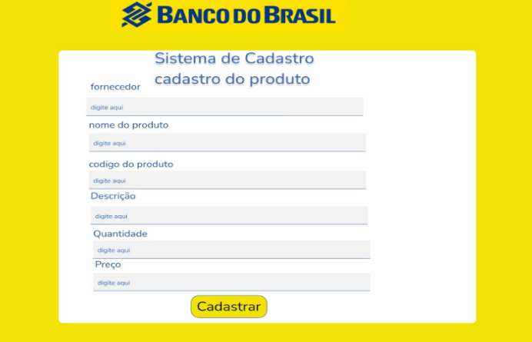

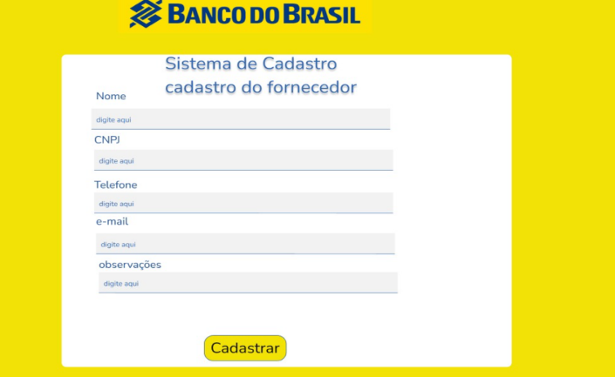

### 

### Descritivo de funcionamento do projeto

Descrever aqui, de forma detalhada, como funciona o projeto. Detalhar ao máximo toda operação, imagine que você está sentado na frente do protótipo e conforme você for operando o mesmo, você descreve como ele funciona. (DESCRITIVO DE OPERAÇÃO)

**ENTREGA DA DOCUMENTAÇÃO PARCIAL**

**Ao término dos itens acima deve ser feita uma entrega em formato eletrônico (doc e pdf) para pontuação do grupo na data indicada pelo orientador do projeto.**

# Fluxograma da programação

Elabore um texto que relate o que será demonstrado aqui e insira a imagem do fluxograma da programação do projeto.

Figura 4 – Fluxograma (exemplo).

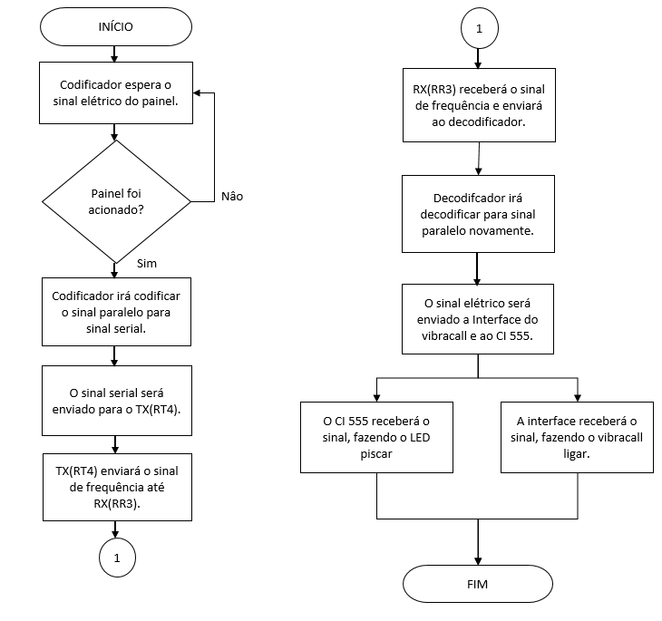

Fonte – Elaborado pelos autores (2024).

## Programação

Elabore um texto que explique detalhes da sua programação: declaração de variáveis, rotinas ou códigos específicos que fazem o seu projeto funcionar. Pode demonstrar aqui dando destaque com imagens ou figuras de recortes do programa que exemplificam. O programa na íntegra deve ser colocado como apêndice após as referências, conforme o APÊNDICE D(exemplo).

Figura 5 – Declaração de variáveis (exemplo).

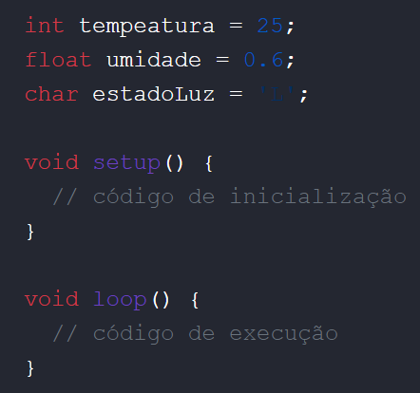

Fonte – Elaborado pelos autores (2024).

## Melhorias

Indique quais melhorias ainda podem ser implementadas no projeto.

# CONSIDERAÇÕES FINAIS

Faça uma breve análise técnica do projeto comparando o planejado com o executado.

Elabore um texto explanando tudo o que você adquiriu de conhecimento com o projeto indicando, também, suas dificuldades e evoluções técnicas.

# REFERÊNCIAS

ALLDATASHEET. Electronic Components Datasheet Search: MC7805. **[Site] Alldatashhet.com.** Disponível em: https://www.alldatasheet.com/datasheet-pdf/pdf/82834/FAIRCHILD/MC7805.html. Acesso em: 27 ago. 2024.

ARAUJO, A. J. N. de. **Análise dos fatores de perdas nos sistemas fotovoltaicos conectados à rede Elétrica em Curitiba**. 2016. Disponível em: http://repositório.roca.utpr.edu.br/jspui/bitstream/1/11997/1/CT_. Acesso em: 27 ago. 2024.

ARDUINO. Schematics for MKR FOX 1200. **[Site] Docs.Arduino.cc**. Disponível em: https://docs.arduino.cc/resources/schematics/ABX00014-schematics.pdf. Acesso em: 27 ago. 2024.

CAPUANO, F. G.; IDOETA, I. V. **Elementos de eletrônica digital**. São Paulo: Érica, 2011.

CHIAVENATO, I. **Treinamento e desenvolvimento de recursos humanos:** como

incrementar talentos na empresa. 7. ed. Barueri: Manole, 2010. (Série Recursos Humanos).

SOARES, Fernando. Como levar Internet às áreas remotas do Brasil. **[Site] GHZ Ciência e Tecnologia.** [Porto Alegre], 4 set. 2020. Disponível em: https://gauchazh.clicrbs.com.br/tecnologia/noticia/2020/09/como-levar-internet-as-areas-remotas-do-brasil-ckeogzcqb000e014yro2qgssw.html. Acesso em: 16 mar. 2022. Acesso em: 8 set. 2020.

# APÊNDICE D – CÓDIGO DA PROGRAMAÇÃO